**Министерство науки и высшего образования Российской Федерации**

федеральное государственное автономное образовательное учреждение высшего образования

**«НАЦИОНАЛЬНЫЙ ИССЛЕДОВАТЕЛЬСКИЙ УНИВЕРСИТЕТ ИТМО»**

**Отчет**

по лабораторной работе №5

по дисциплине «**Компьютерная геометрия и графика**»

Автор: Юрпалов С. Н.

Факультет: ИТиП

Группа: М33051



Санкт-Петербург 2022

Ход работы

1. **Эталон**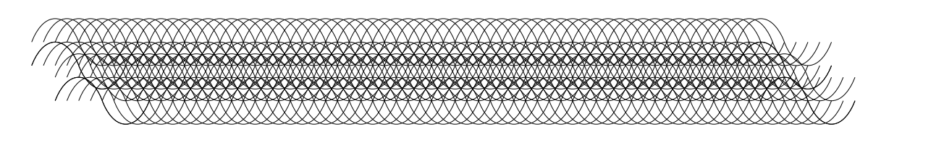Все координаты и размеры используемых объектов находятся на скриншотах. Используемая толщина обводки - 0.2, цвет rbga(000000ff), заливки нет. В построении используются кривые Безье 2 порядка.  
   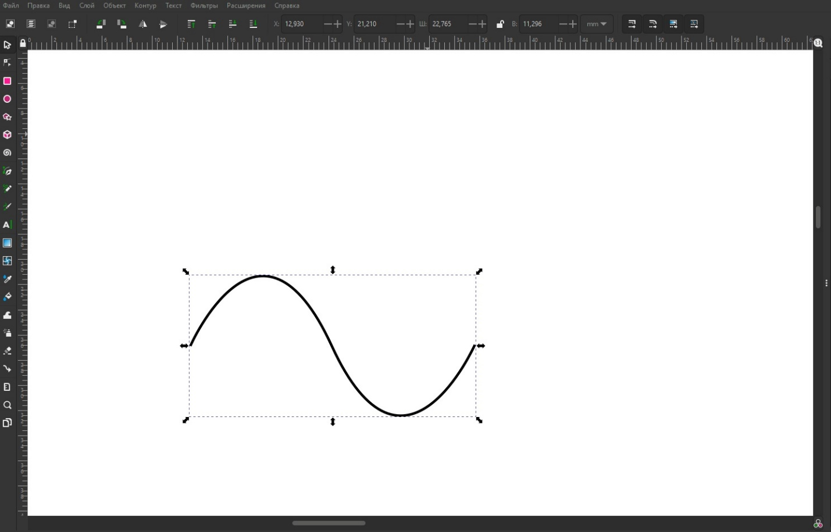  
     
   Копируем первую кривую, координату X рассчитываем по формуле 12.93 + 22.53 * 7.5 = 181.973 (координата первой кривой, ширина кривой, количество), Y оставляем таким же.  
     
   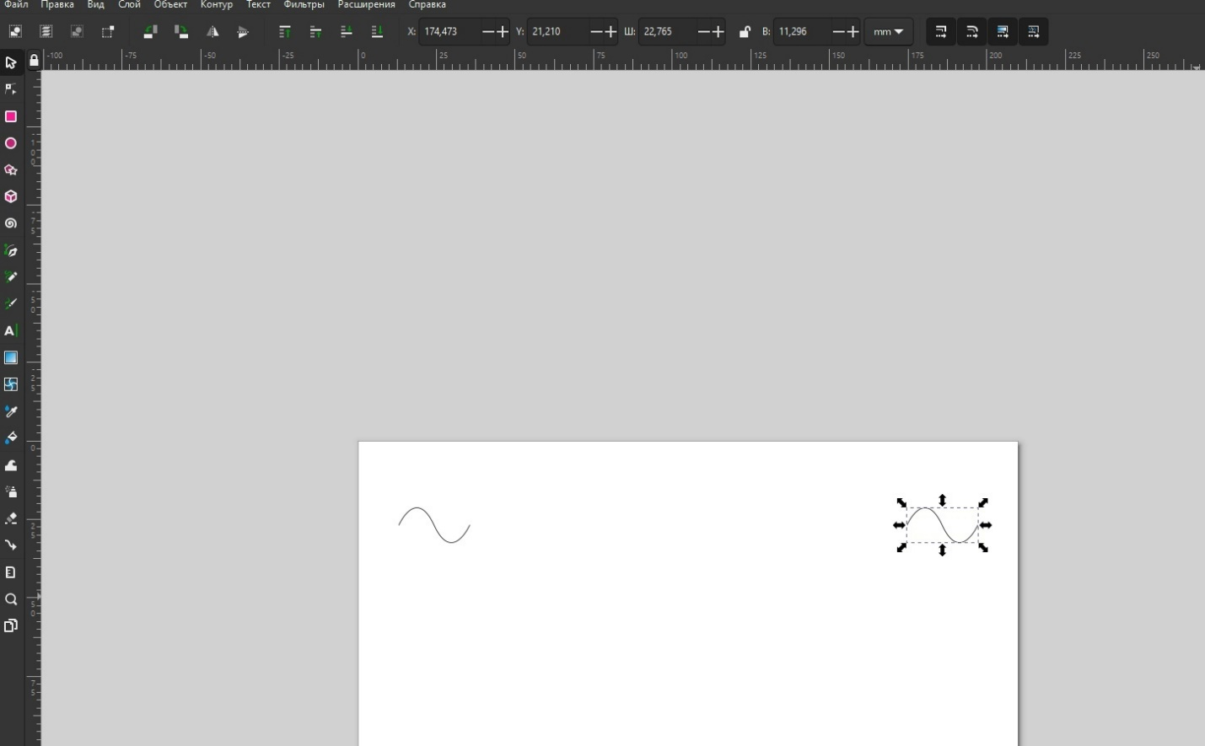  
     
   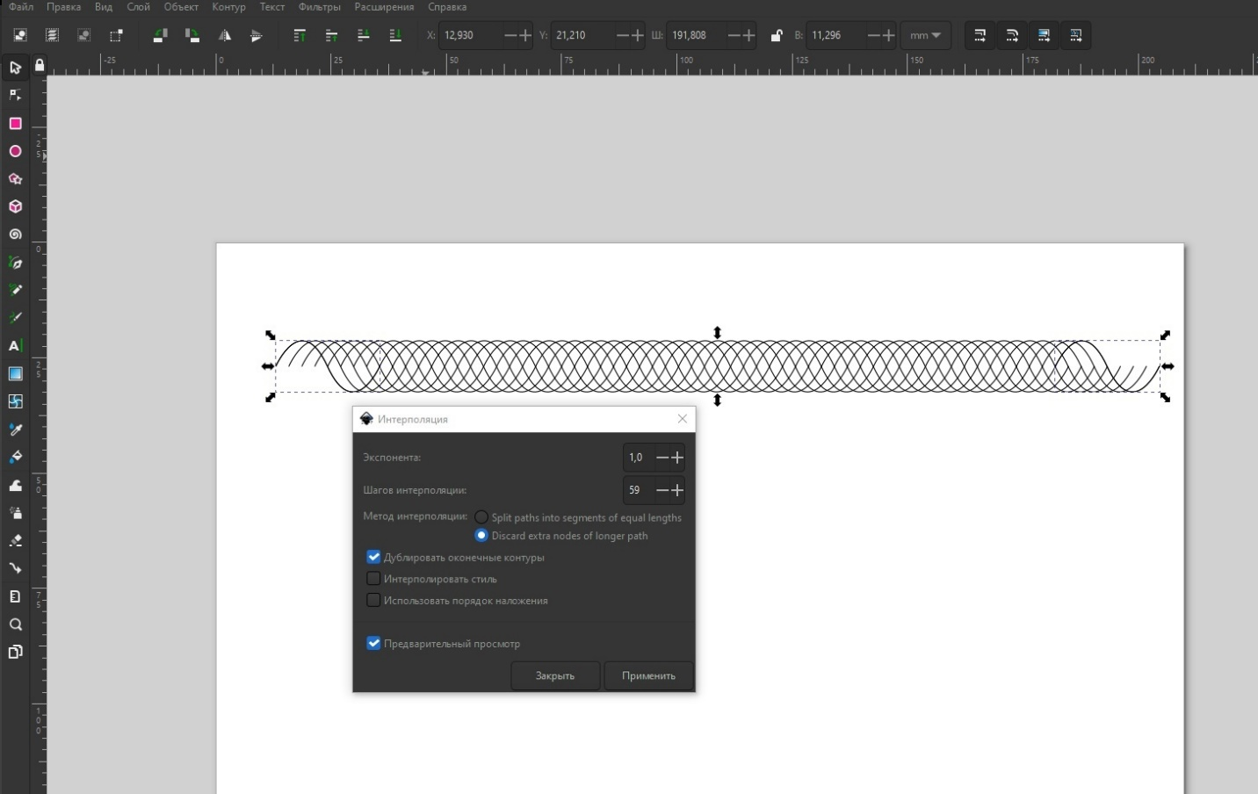  
     
     
     
   Копируем полученный объект 4 раза для достижения эталона.  
   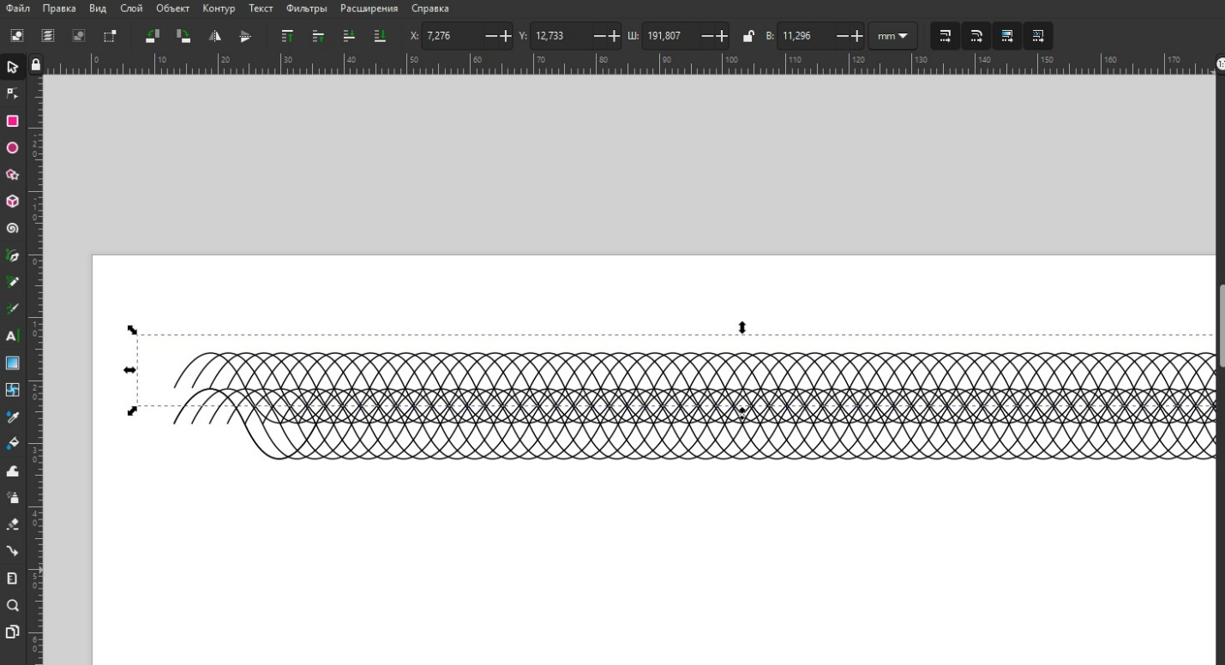  
     
   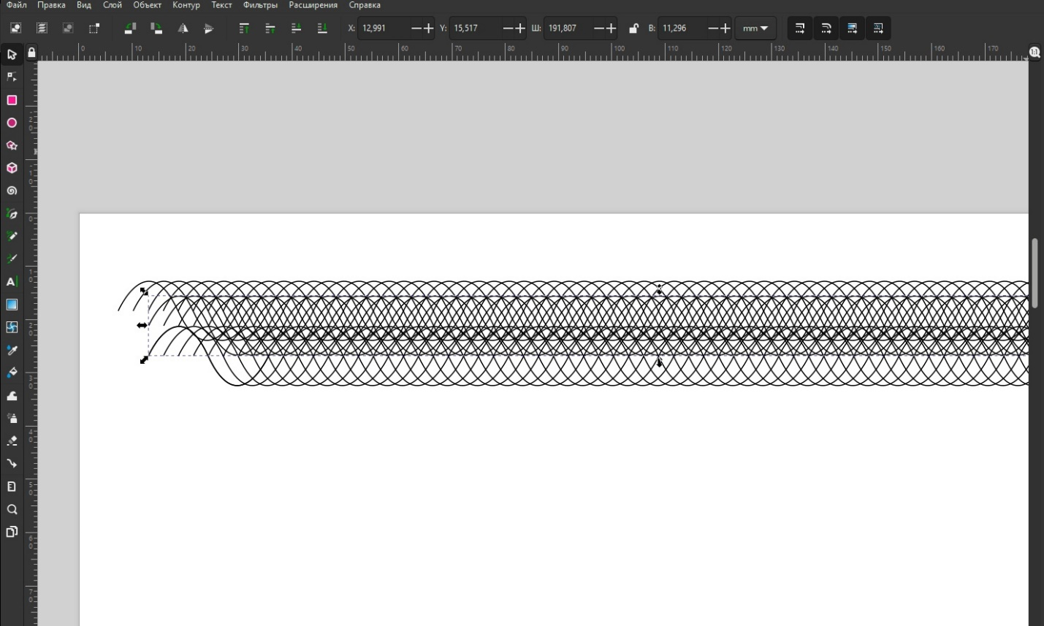  
     
   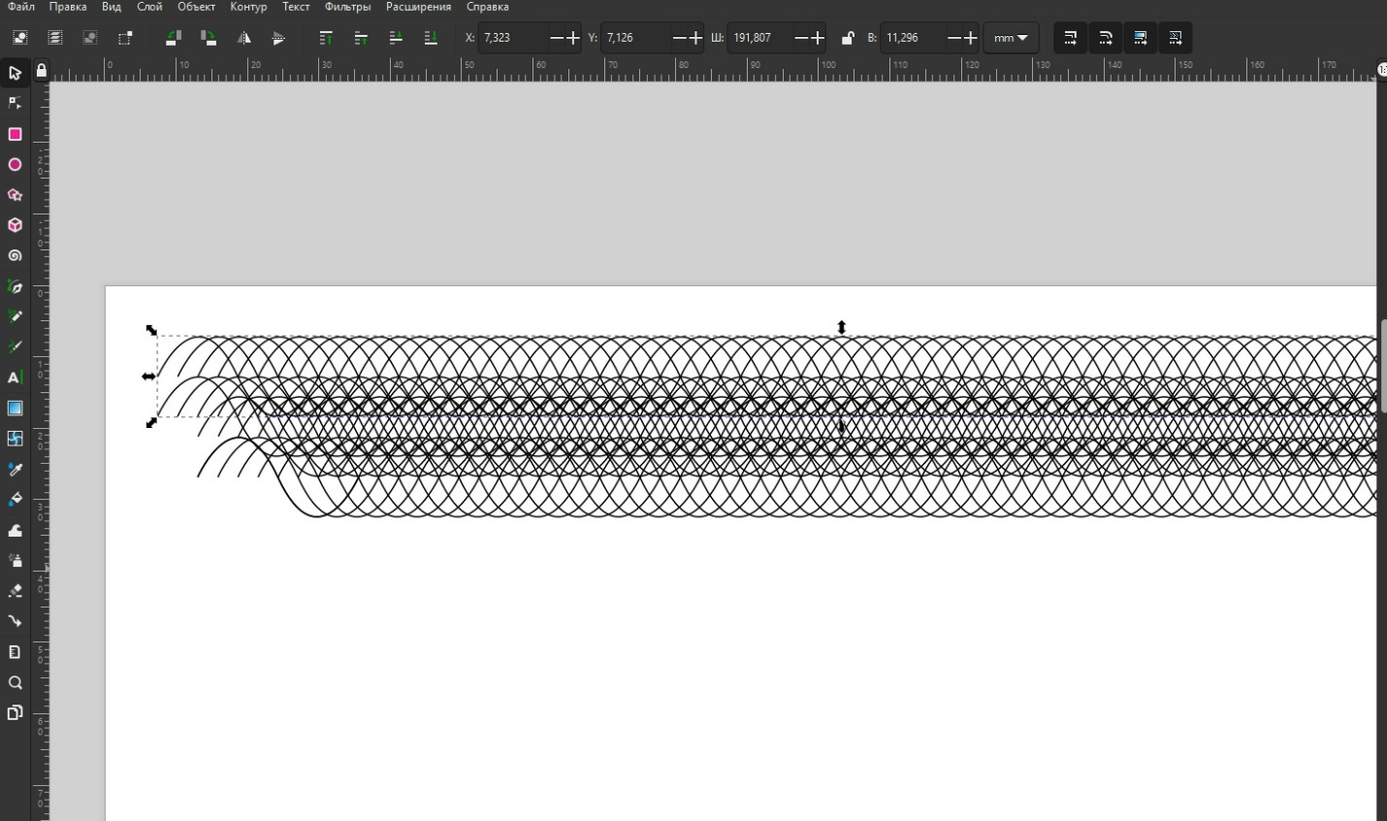  
     
   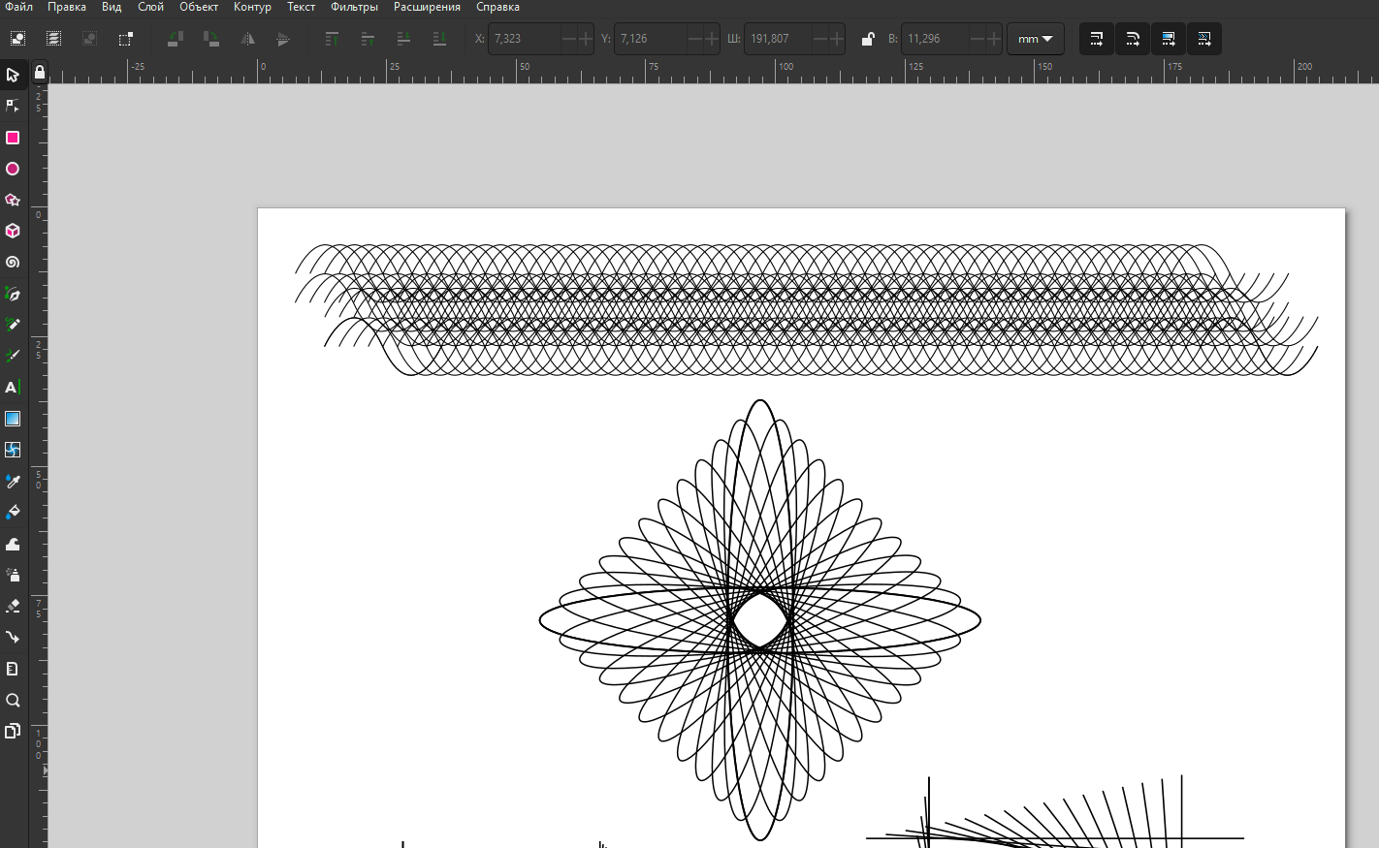
2. **Эталон**  
   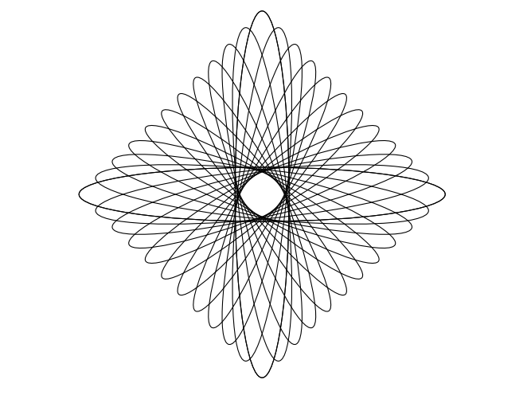  
   Все координаты и размеры используемых объектов находятся на скриншотах. Используемая толщина обводки - 1, цвет rbga(000000ff), заливки нет. В построении векторные примитивы.  
   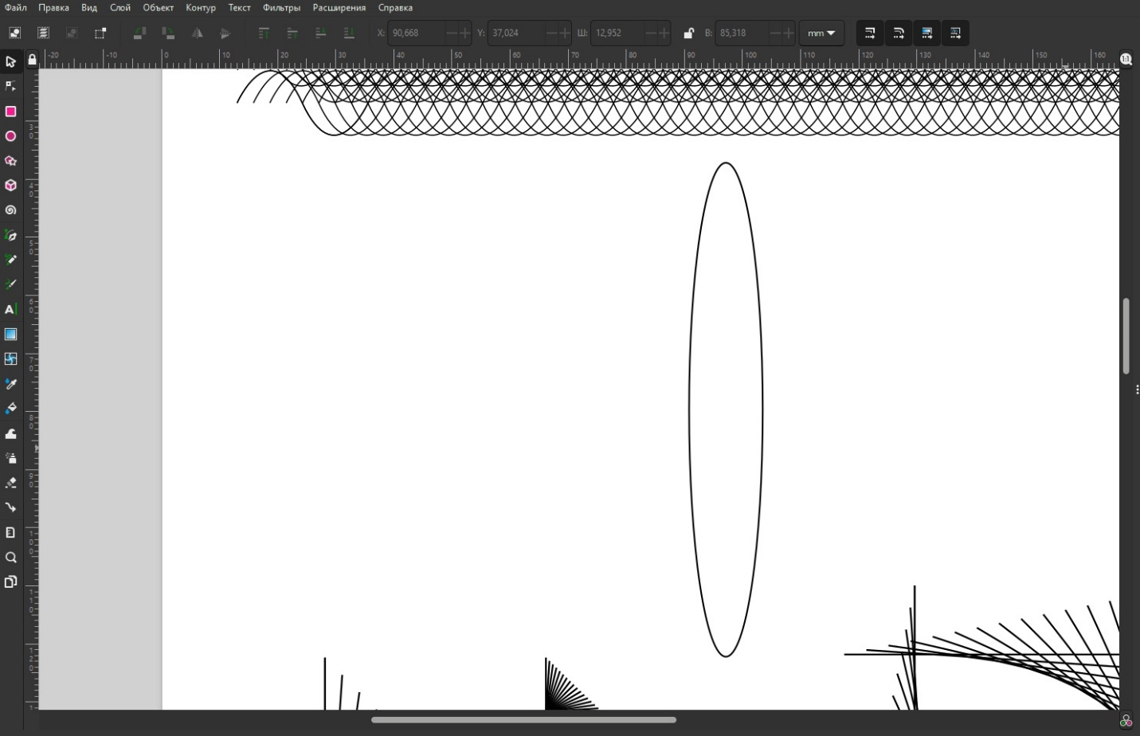  
     
   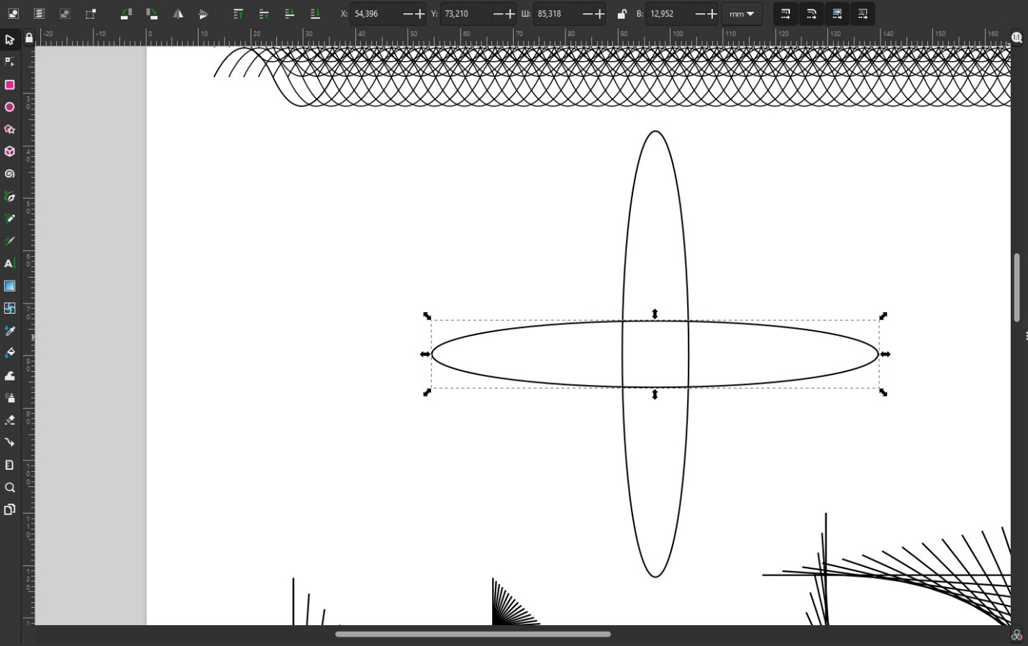  
     
   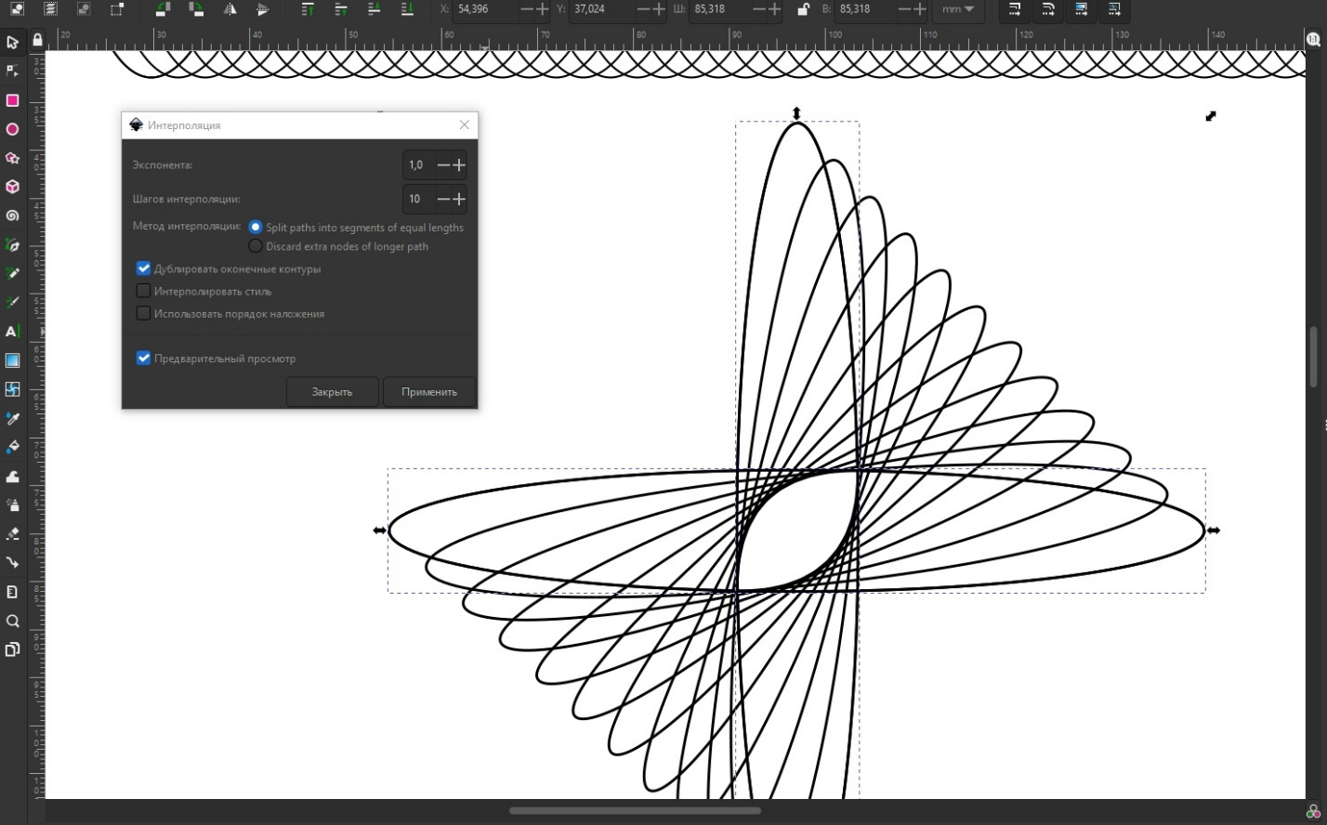  
     
   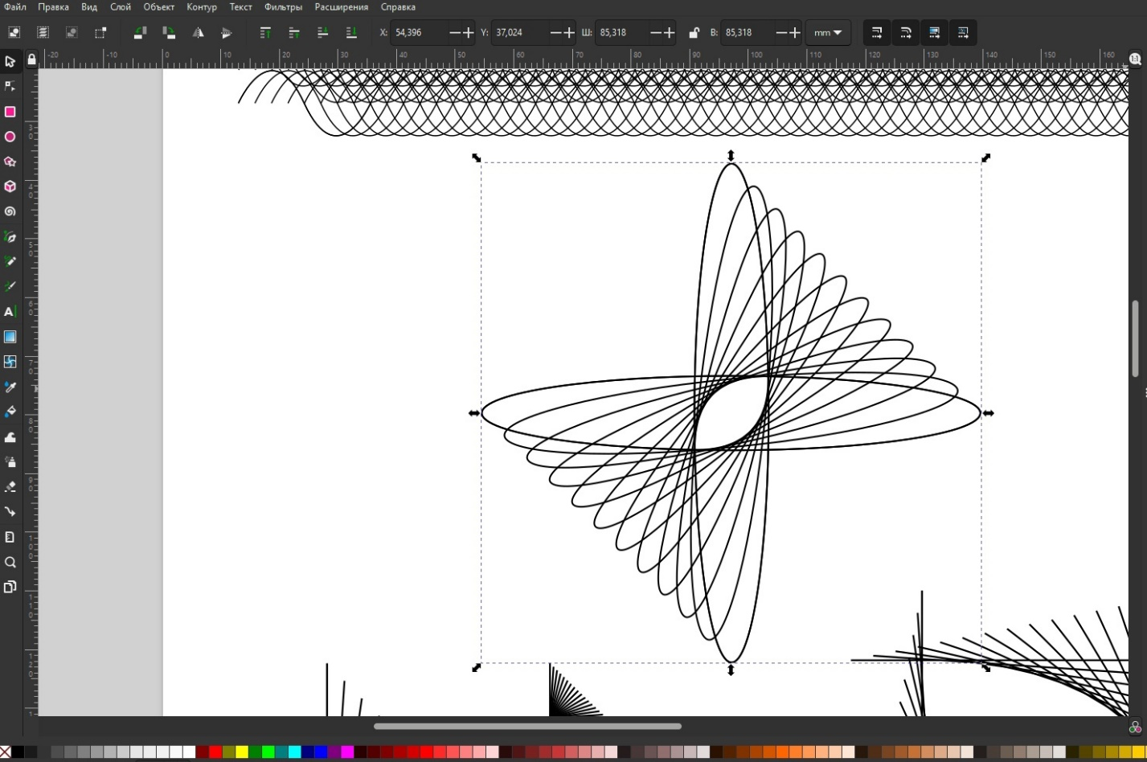  
     
   Скопируем полученный объект, а затем повернём на 90 по часовой стрелке.  
   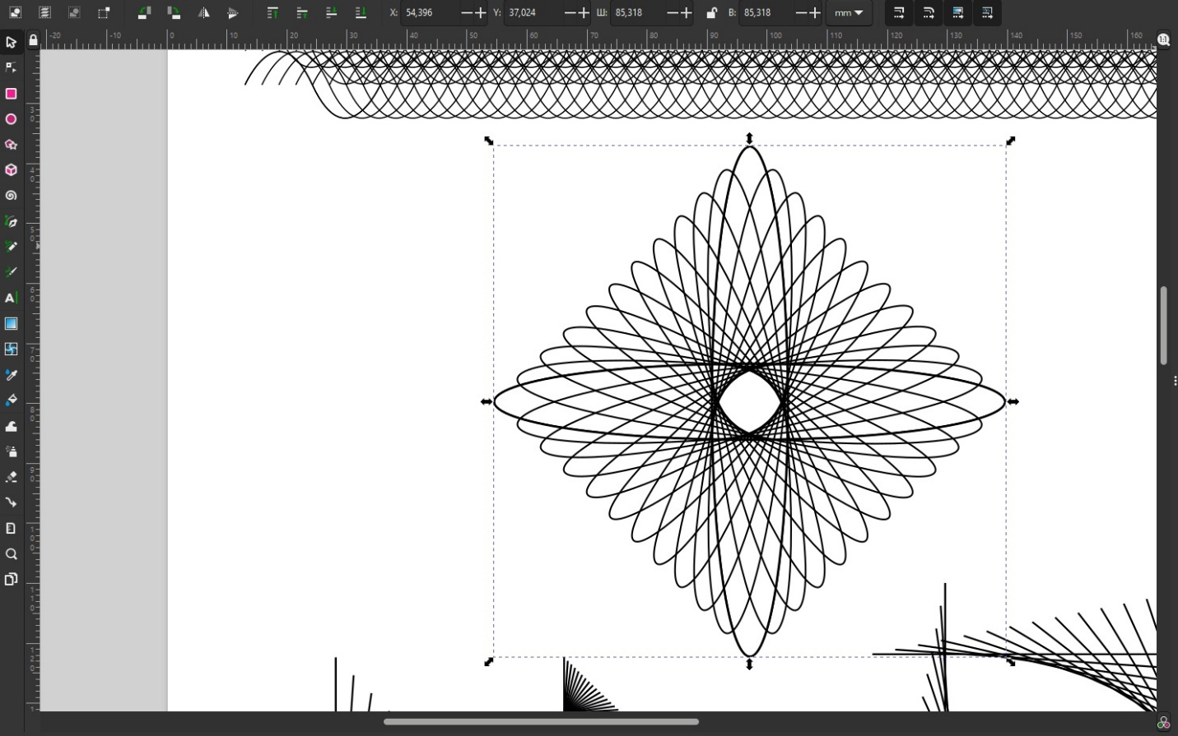
3. **Эталон**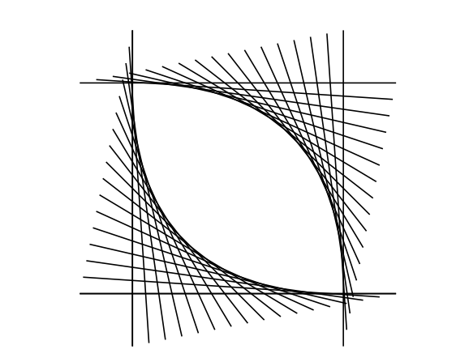Все координаты и размеры используемых объектов находятся на скриншотах. Используемая толщина линий – 0.3, цвет rbga(000000ff), заливки нет. В построении кривые Безье 1 порядка.  
   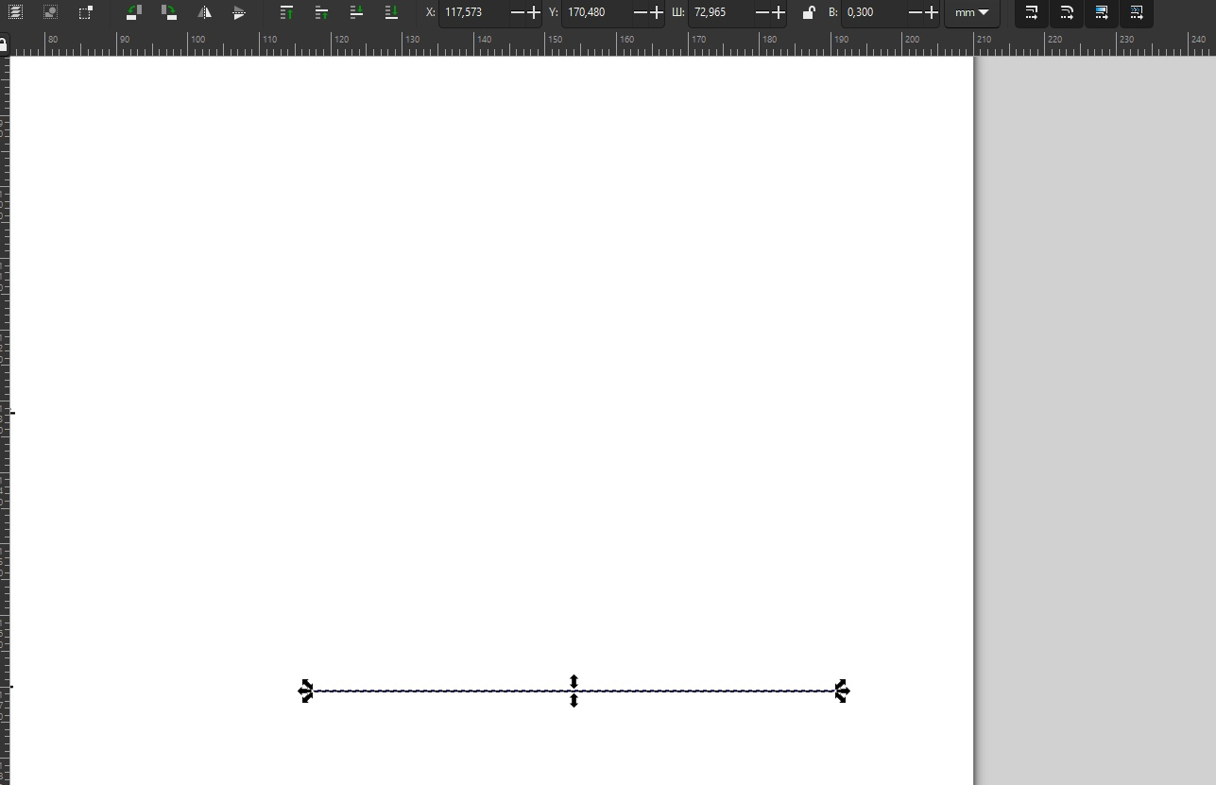  
     
   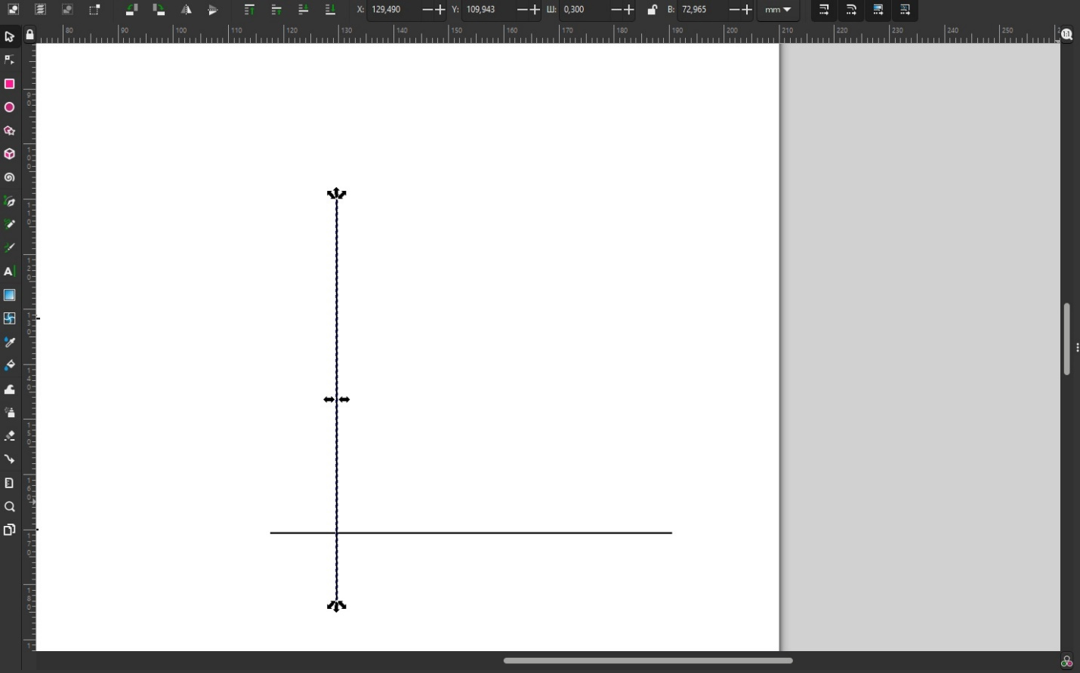  
     
   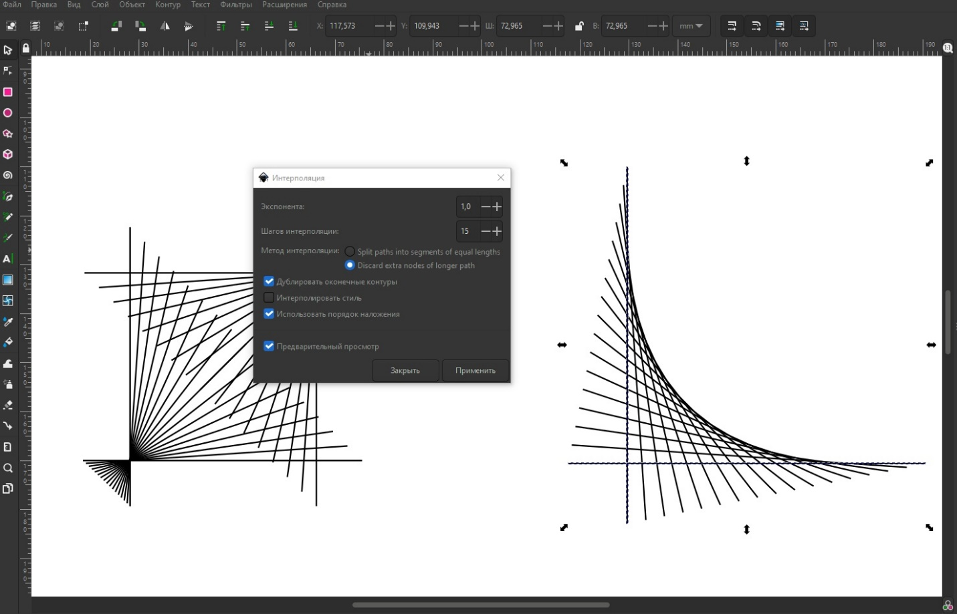  
     
   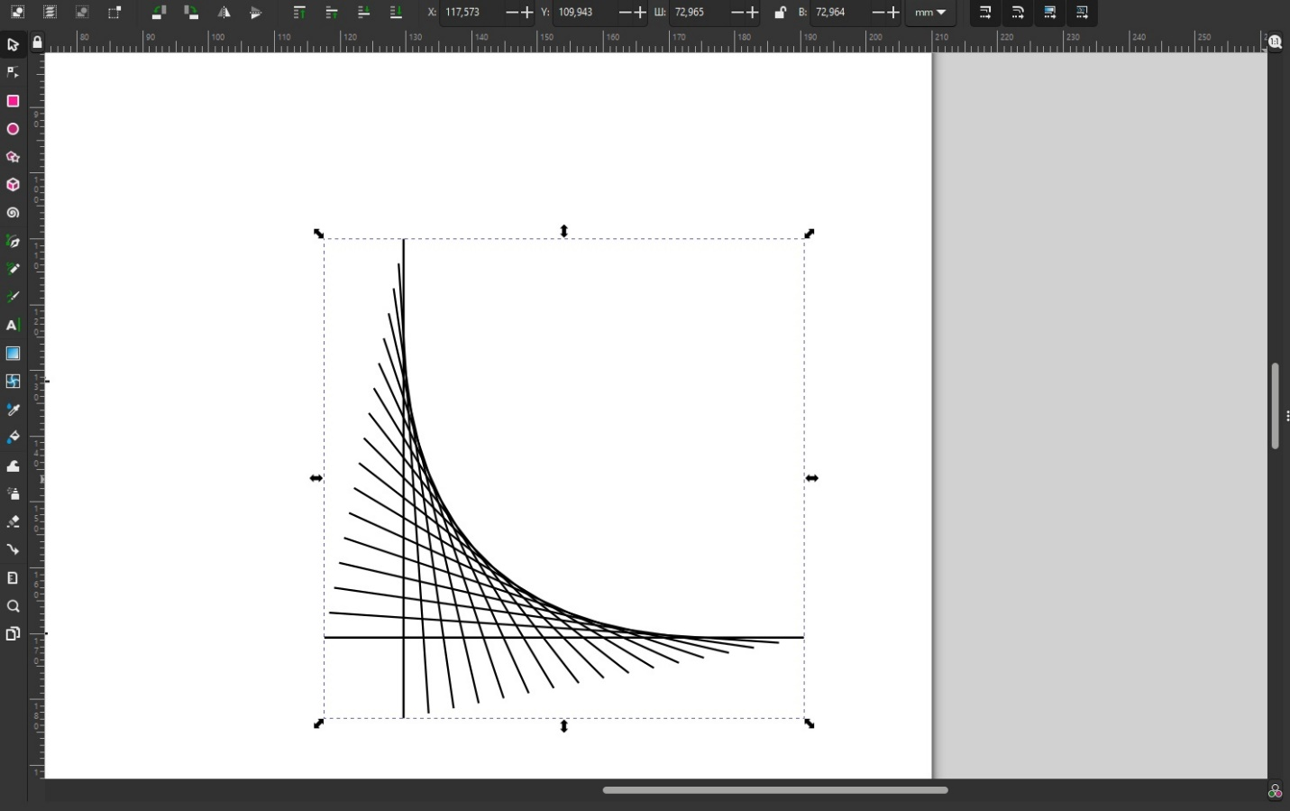  
     
     
   Скопируем полученный объект, а затем повернём на 90 по часовой стрелке дважды.  
   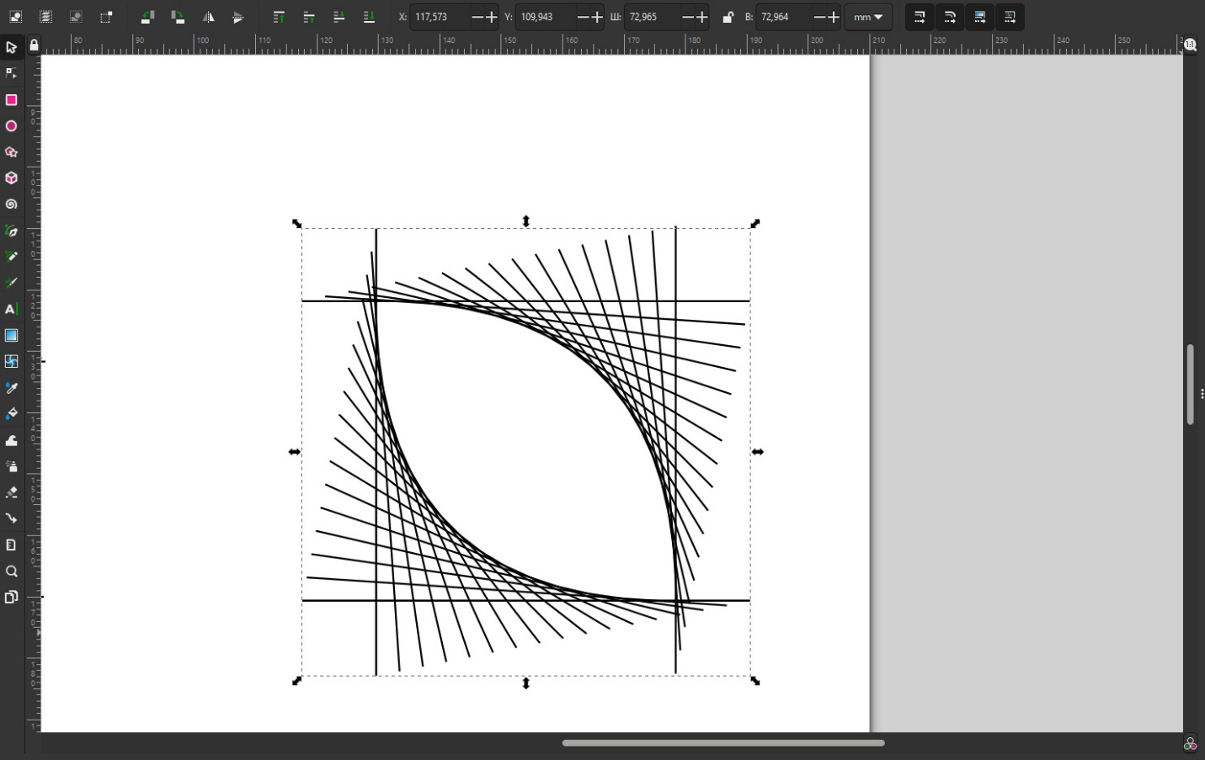
4. **Эталон**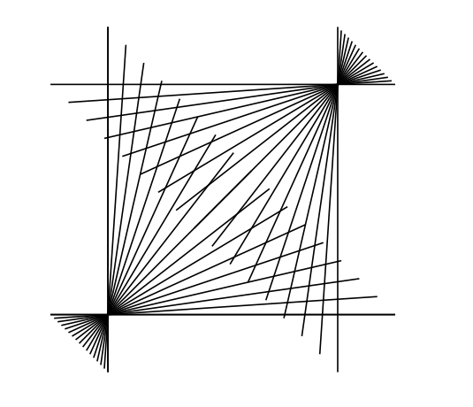Все координаты и размеры используемых объектов находятся на скриншотах. Используемая толщина линий – 0.3, цвет rbga(000000ff), заливки нет. В построении кривые Безье 1 порядка.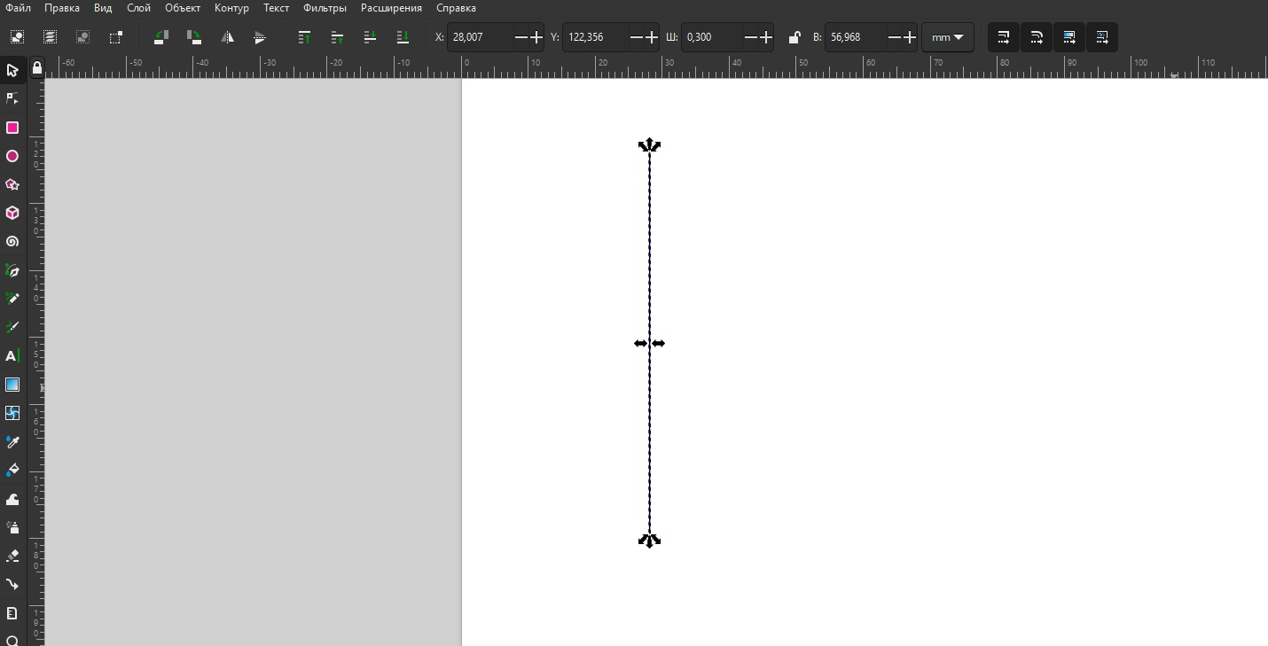  
     
   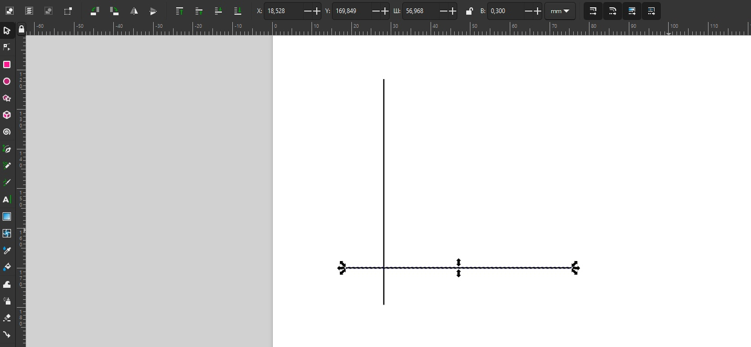  
     
   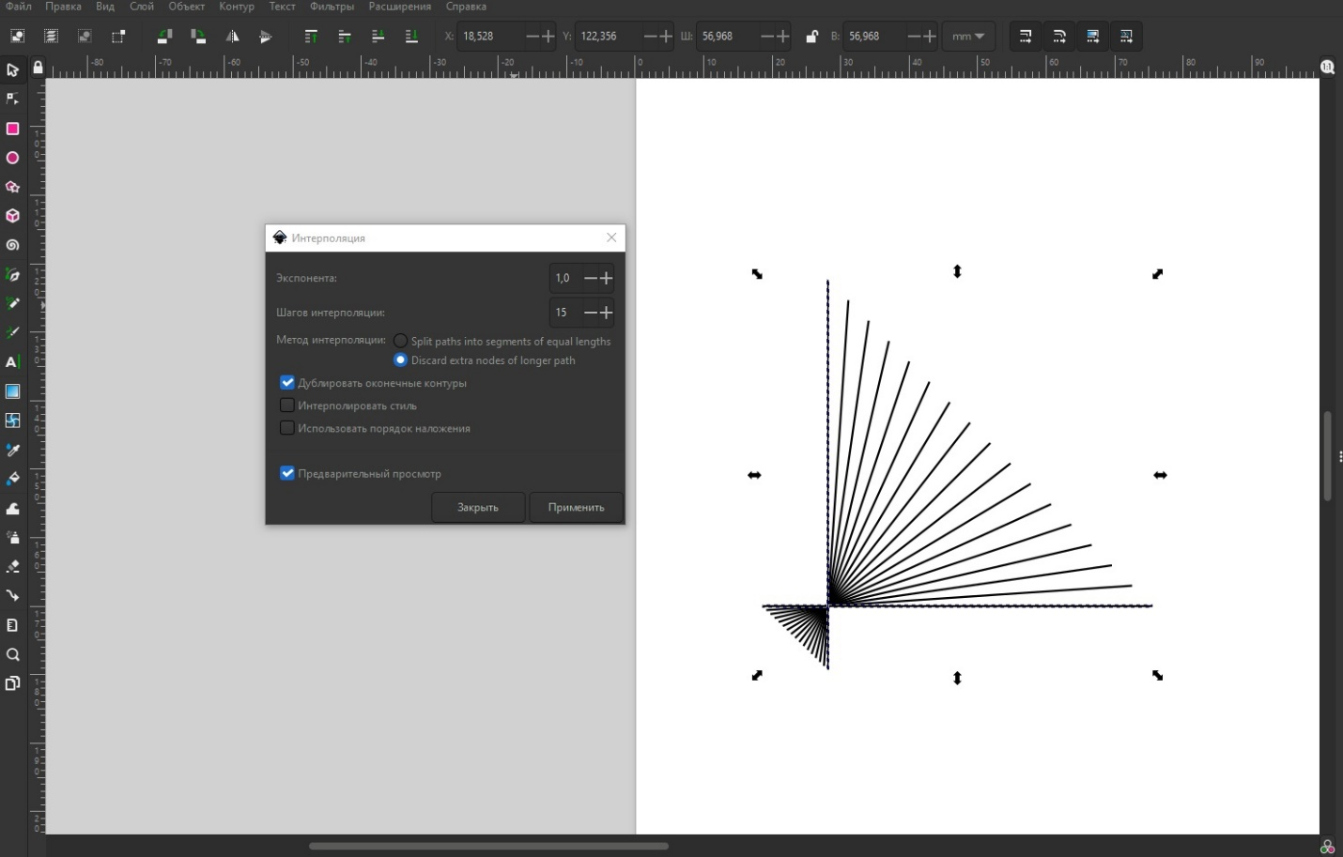  
     
   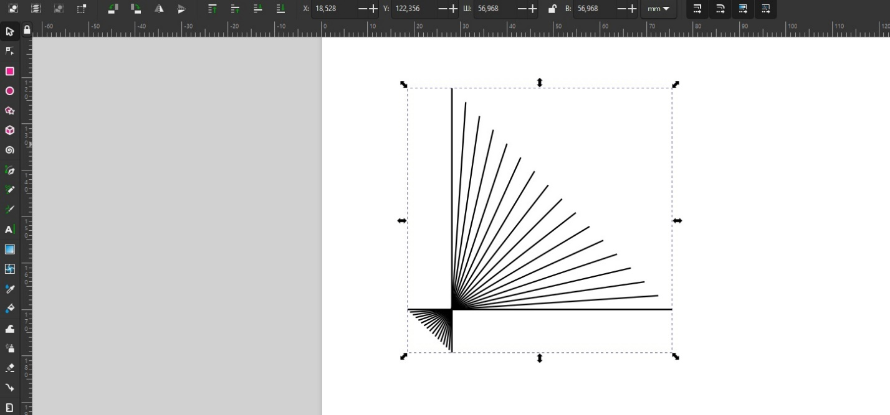  
     
   Скопируем полученный объект, а затем повернём на 90 по часовой стрелке дважды.  
   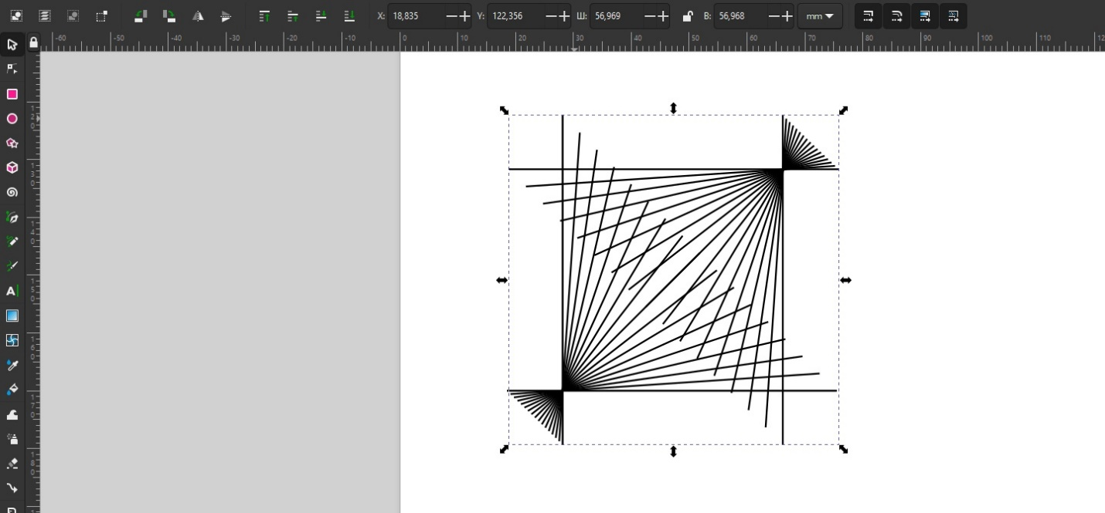
5. **Эталон**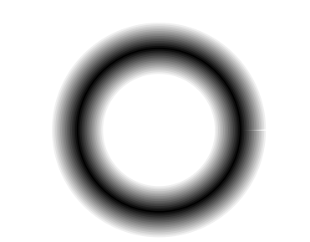Все координаты и размеры используемых объектов находятся на скриншотах. Цвет, толщина обводки чёрной окружности - rbga(000000ff), 0.223; Белого - rbga(ffffffff), 12.5, заливки в обоих случаях нет. В построении векторные примитивы.  
     
   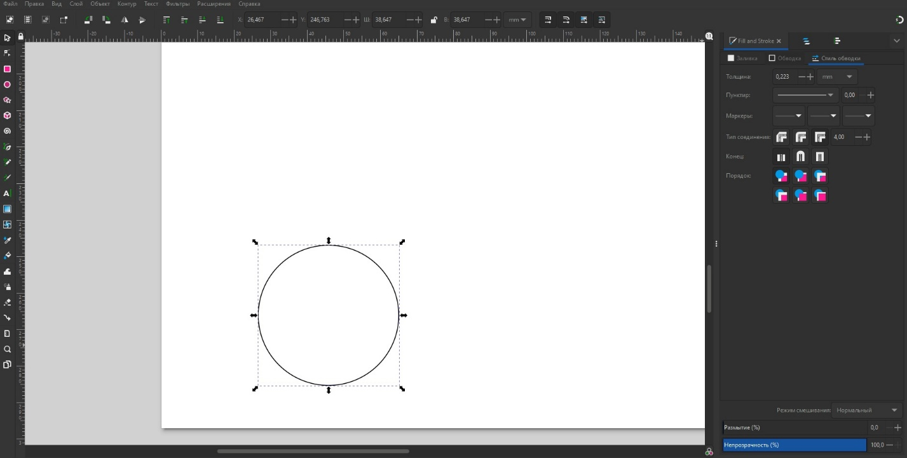  
     
   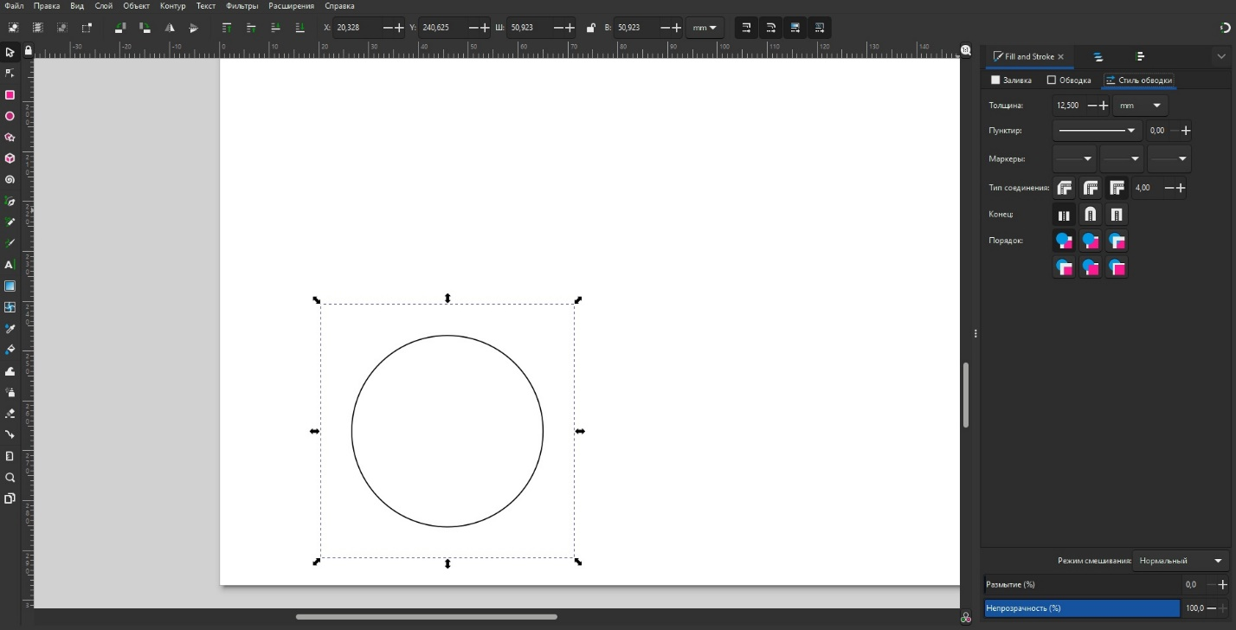  
     
   На скриншоте выделена белая окружность, параметры описаны в начале параграфа.  
     
   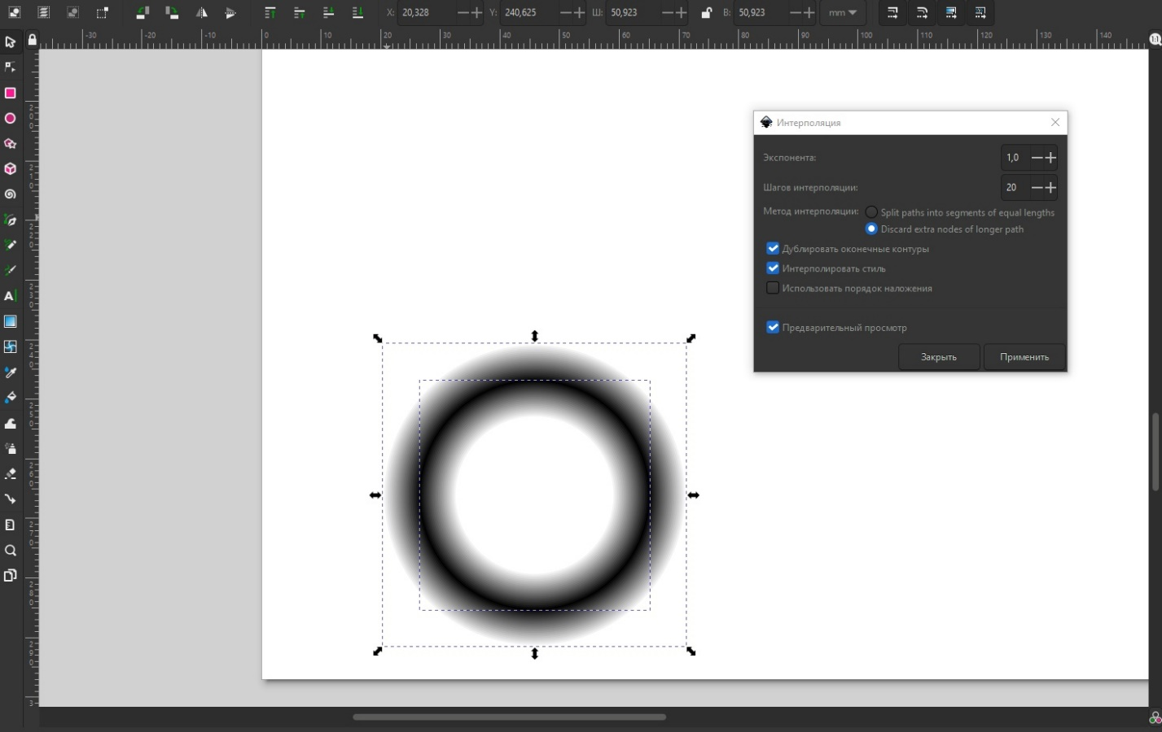
6. **Эталон**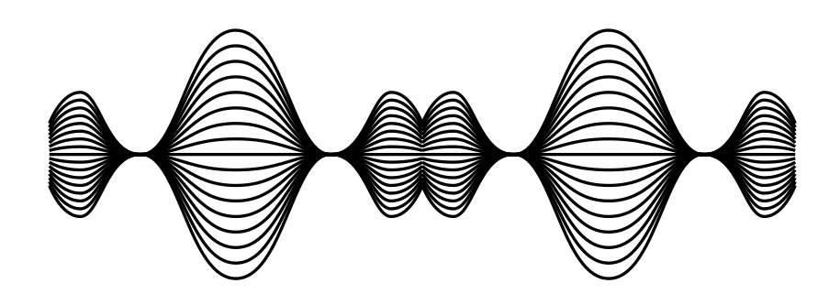Все координаты и размеры используемых объектов находятся на скриншотах. Используемая толщина обводки - 0.3, цвет rbga(000000ff), заливки нет. В построении используются кривые Безье 2 порядка.  
     
   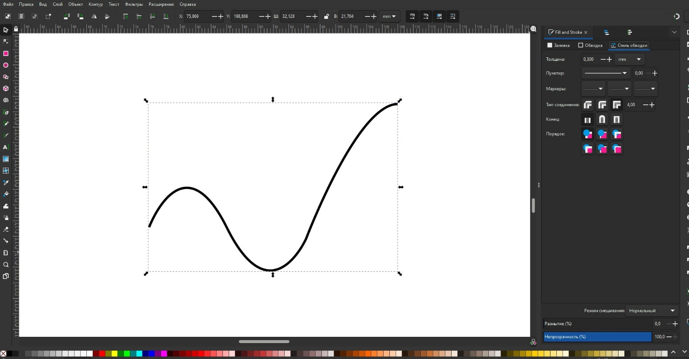  
   Скопируем объект, полученный в предыдущем пункте.  
   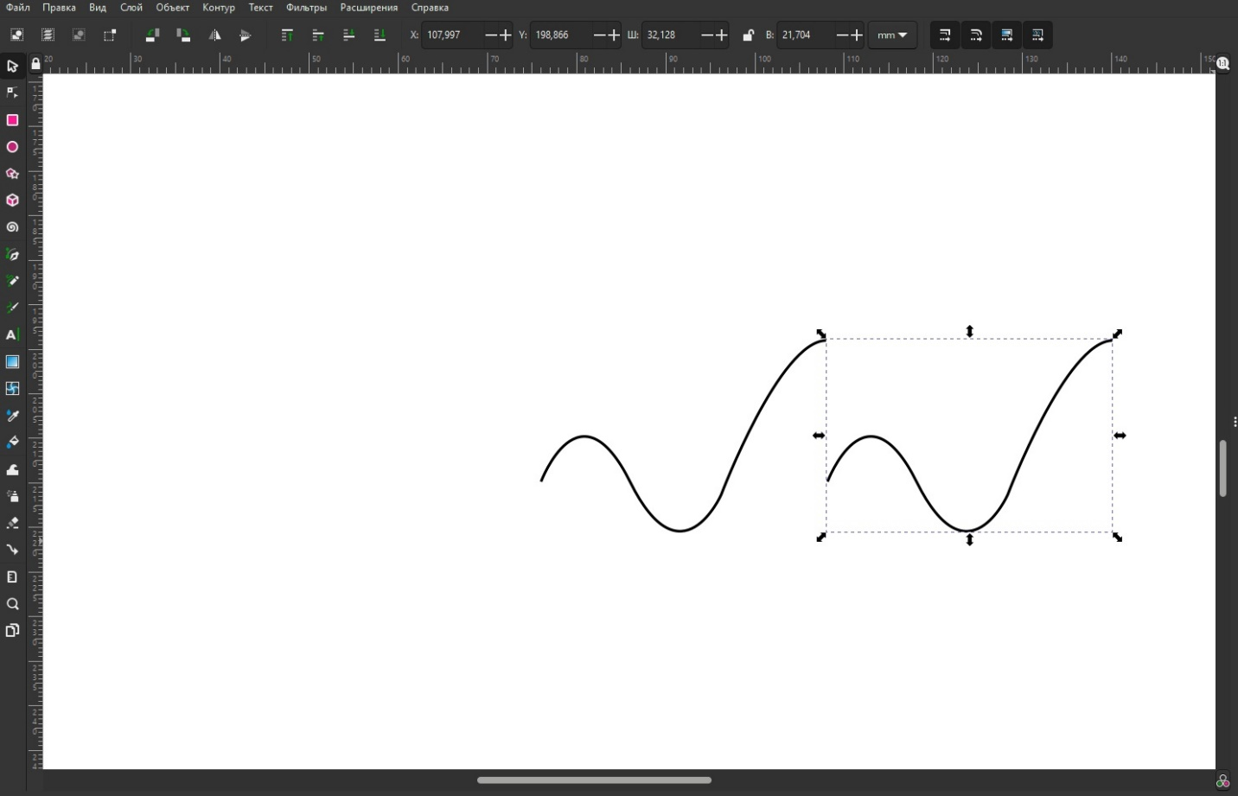  
     
   Центрируем его относительно изначального с помощью инструментов, после чего отразим по горизонтали.  
   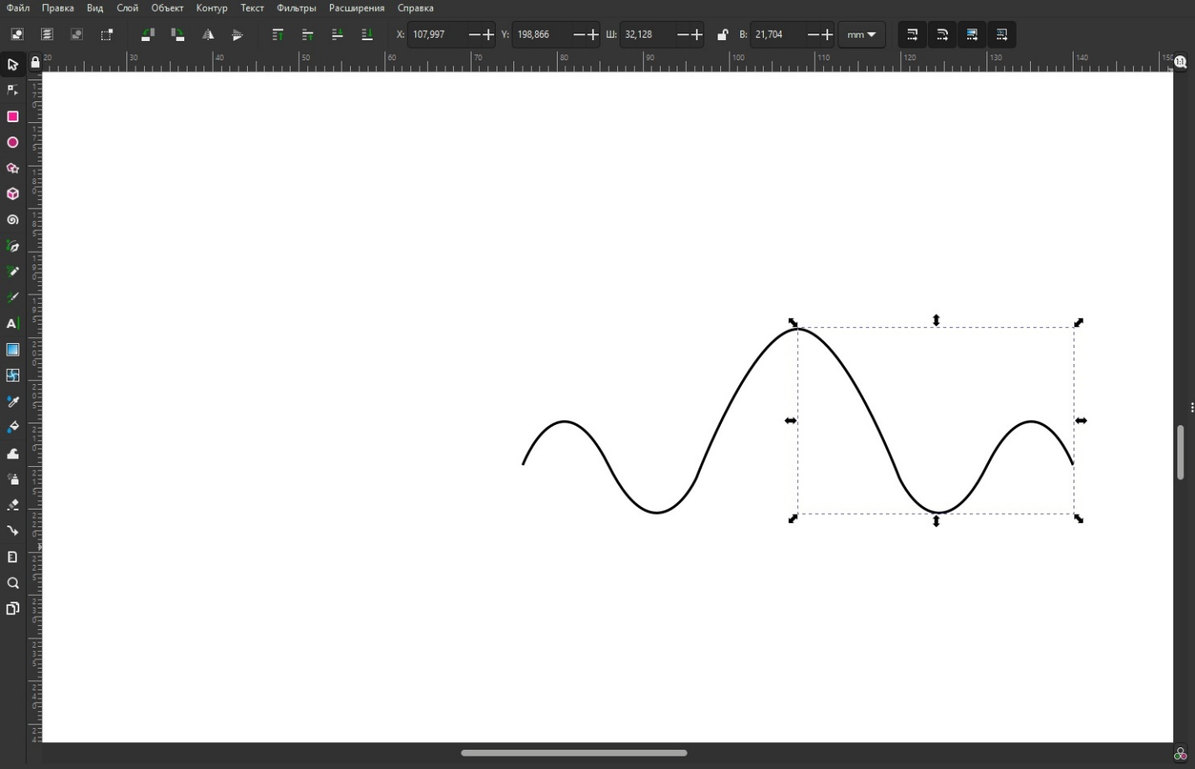  
     
   Объединим полученные объекты в один, после чего повторим вышеописанный цикл.  
     
   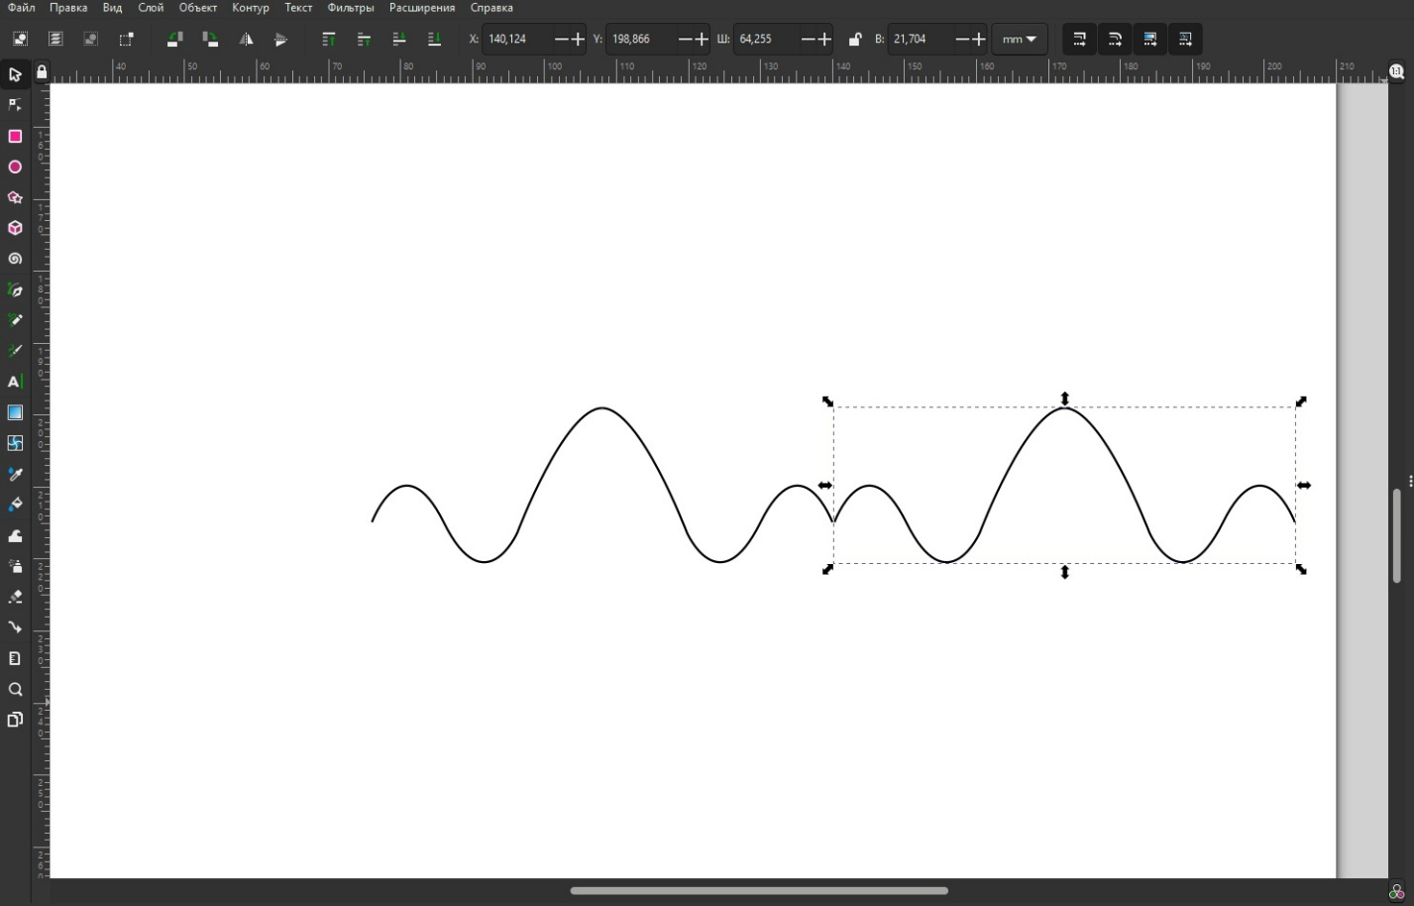  
     
   Ещё раз повторим вышеописанный цикл.  
   